产废单位法人操作手册

- 登录网址：https://ywxt.csglw.beijing.gov.cn/jzlj/jzlj/sso/
- 登录方式
产废单位法人登录需点击登录下方产废单位法人选项。
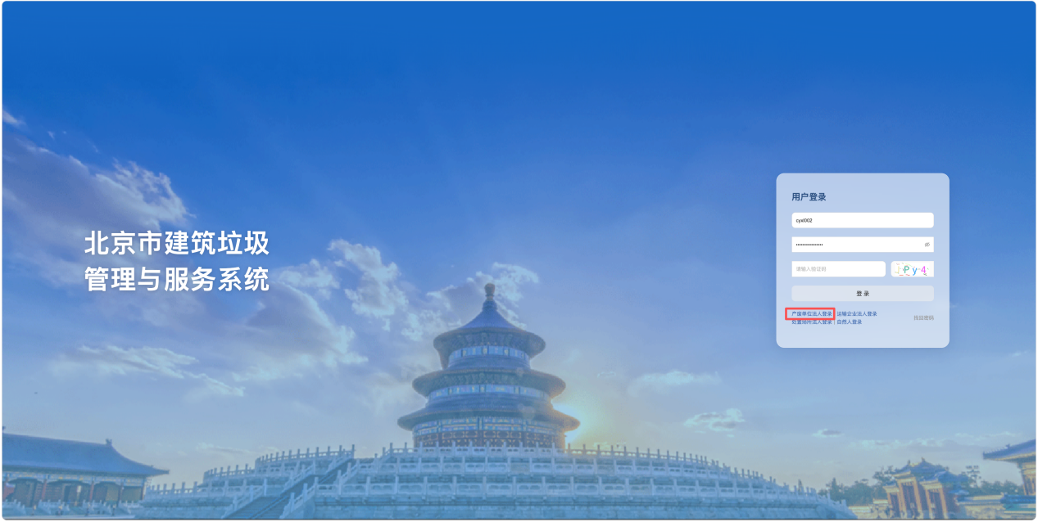
随后跳转到北京统一身份认证平台，选择法人登录-口令登录或者电子营业执照扫码登录。
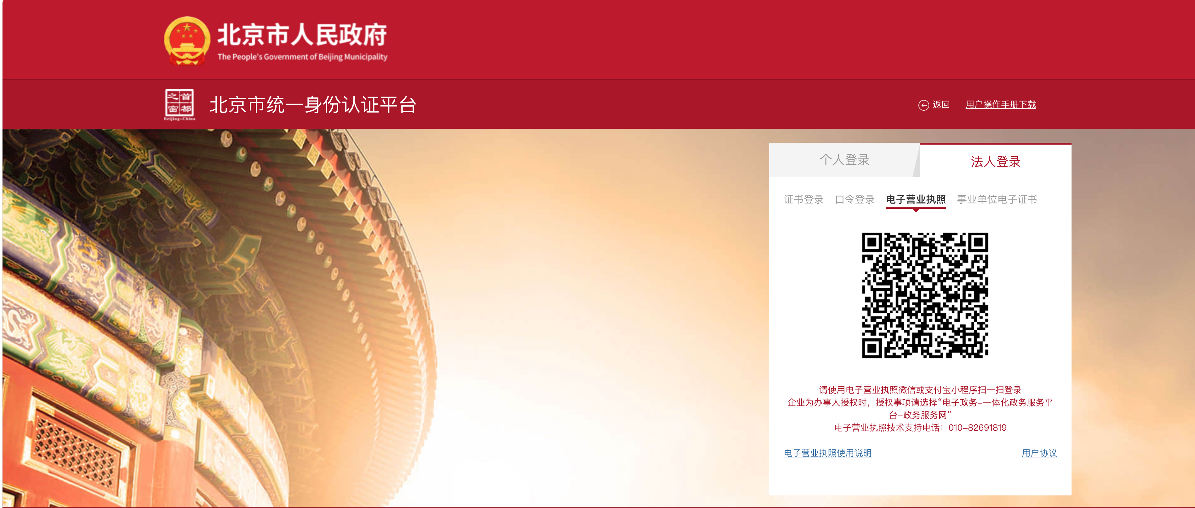
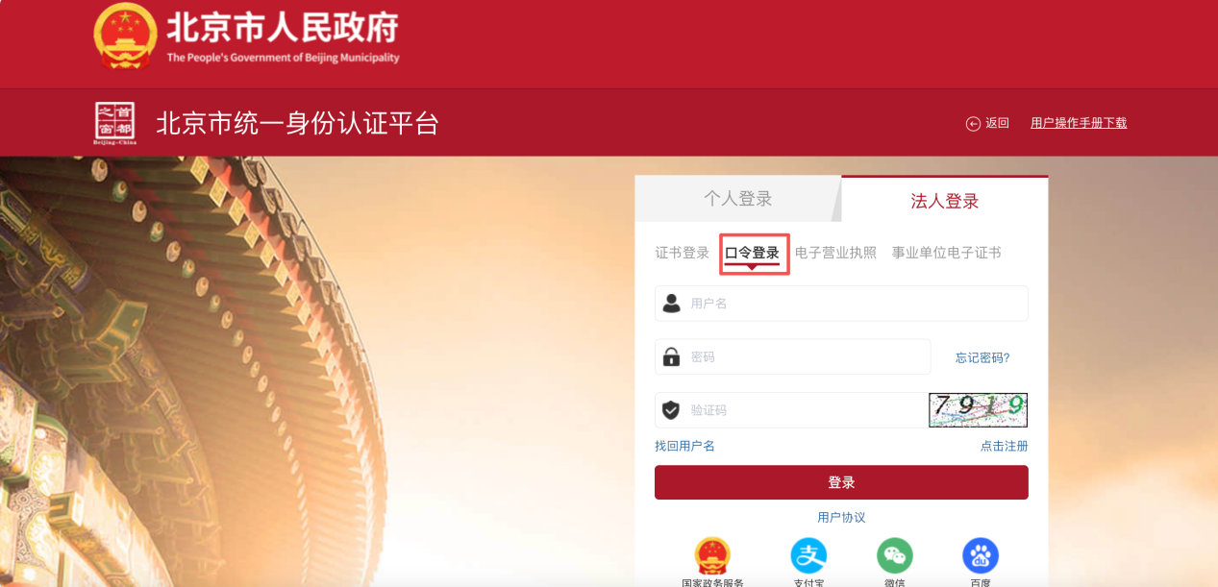
如果是口令登录输入账号密码后登录成功，成功后登录企业端服务。
- 企业服务
- 处置备案
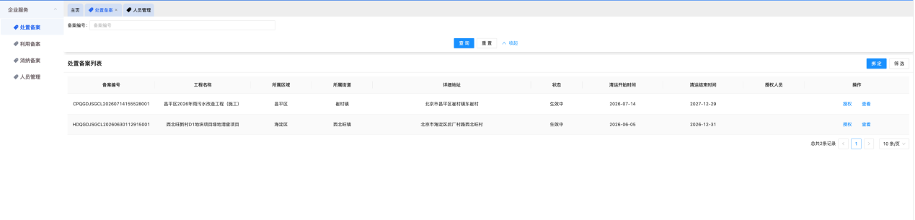
当前菜单下可以看到对应的处置备案列表，如果未找到对应的处置备案，请点击绑定按钮输入对应的备案编号进行绑定。如图：
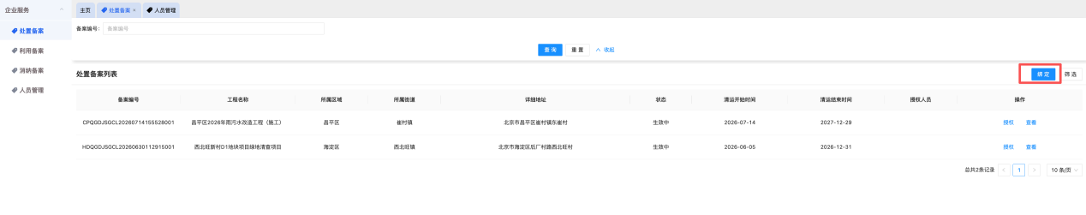
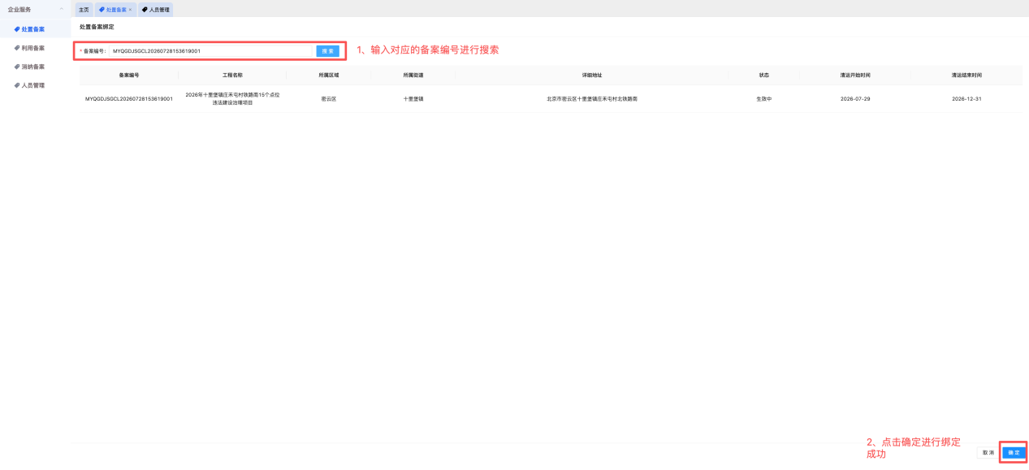
确定后返回列表就可以看到对应的备案已经绑定成功了。

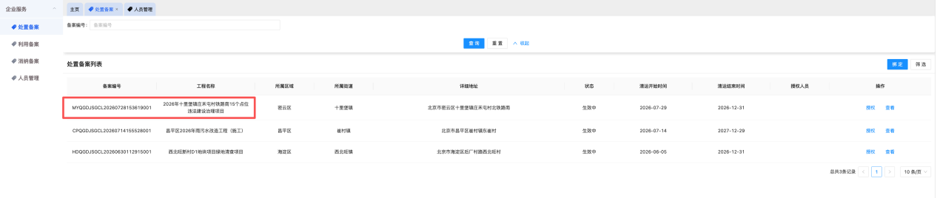
查看备案详情
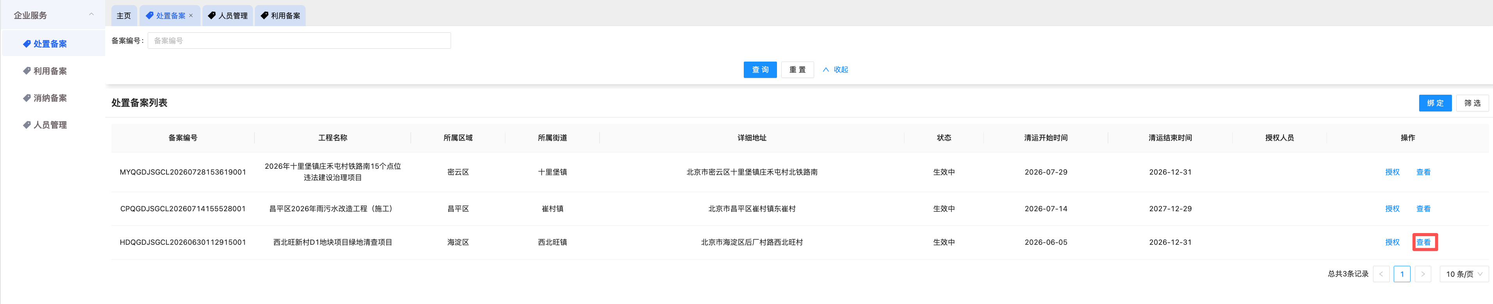
点击查看按钮可以查看备案详情。

（1）、查看备案基本信息
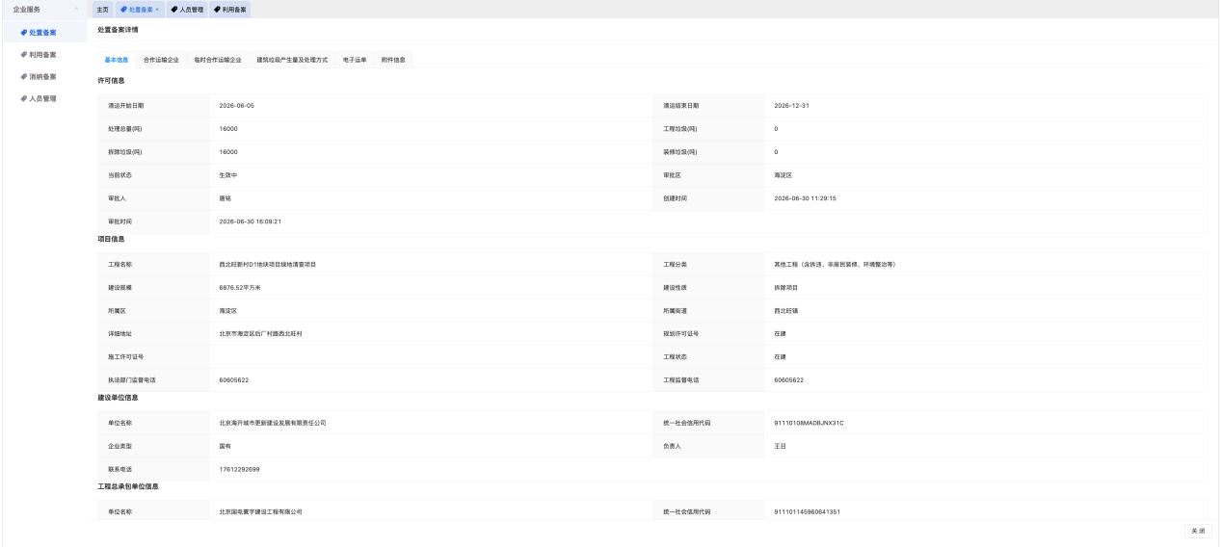

（2）、查看备案合作运输企业信息
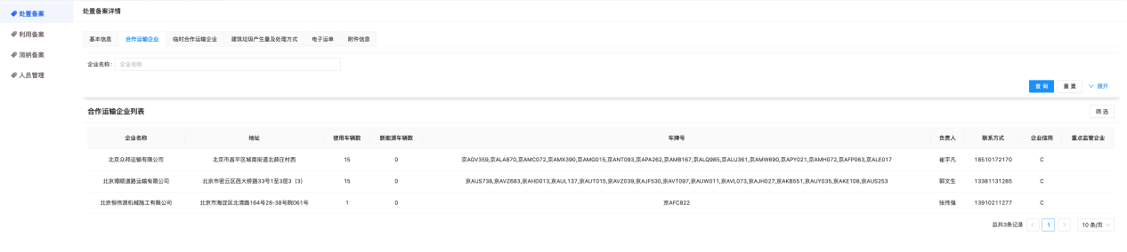

（3）、查看临时合作运输企业信息
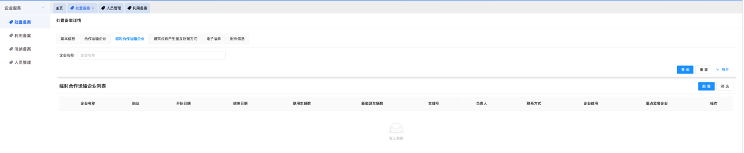
- 添加临时加车
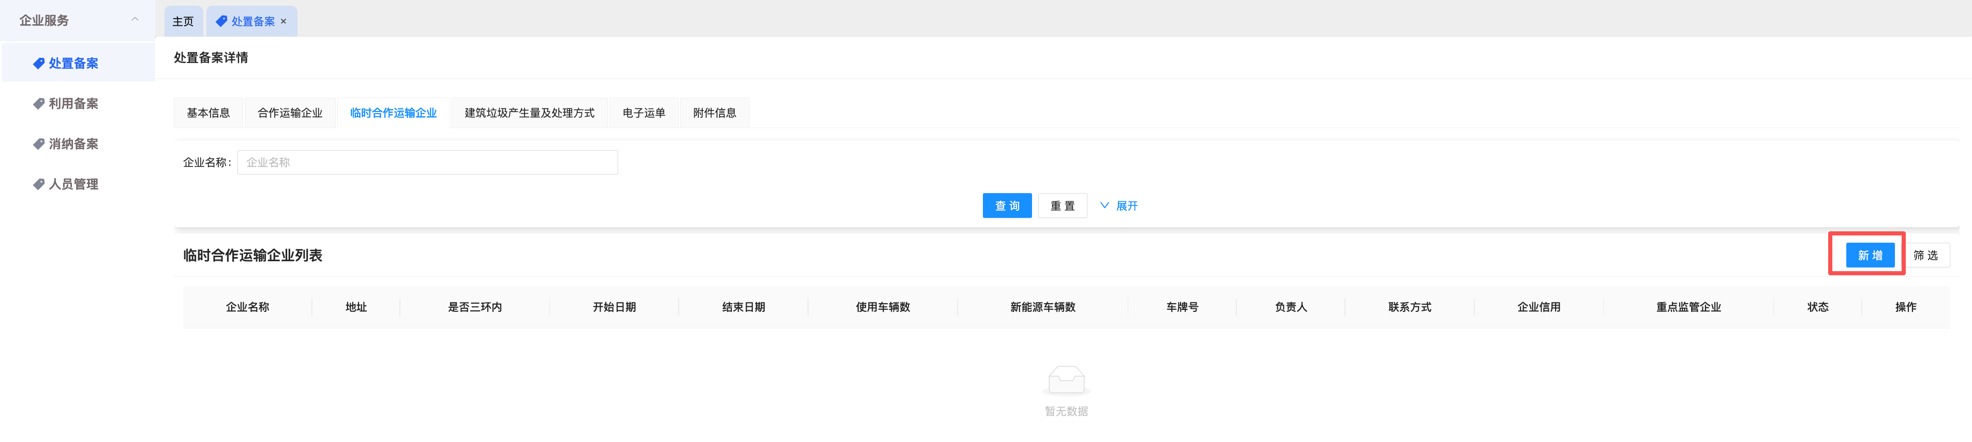
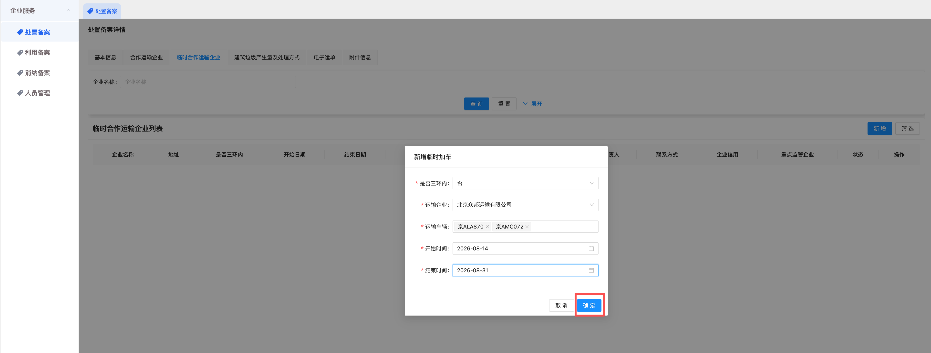
首先选择是否三环内，如果该工地是三环内，那么只能添加新能源企业及车辆，添加后，状态变成待确认，需等被添加的运输企业进行确认。
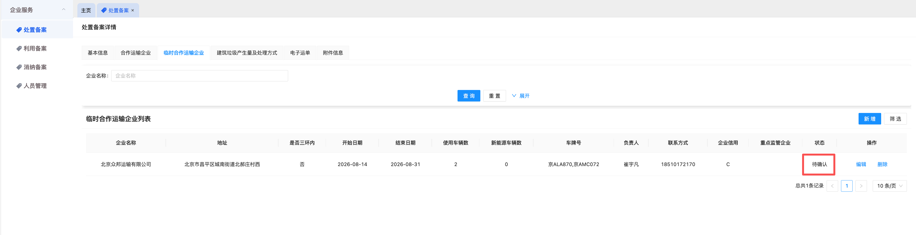
当运输企业确认成功后，状态会变为同意。
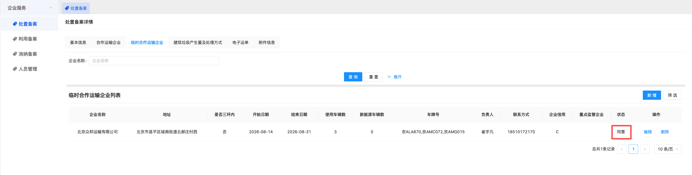
等被添加的运输企业确认后就可以正常运输了。
- 编辑临时加车
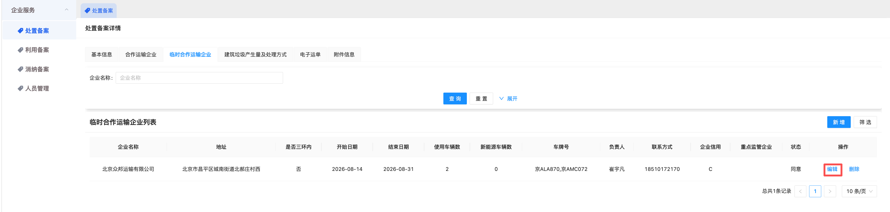
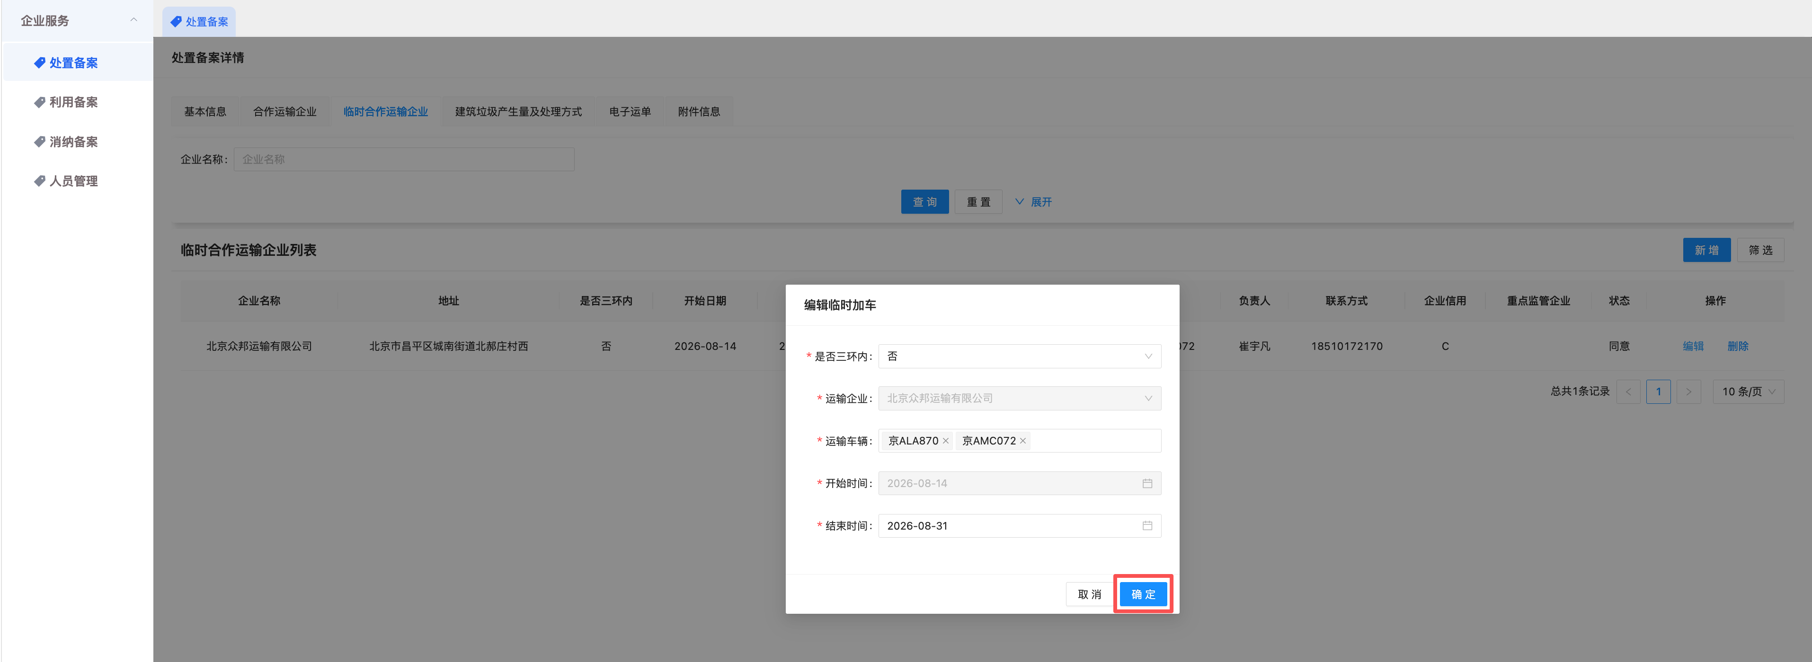
点击编辑临时加车，可以修改是否三环内，该企业下的运输车辆进行增加或减少，或者是往后延长临时结束日期。编辑完后状态是待确认，同样也需要运输企业去进行确认。
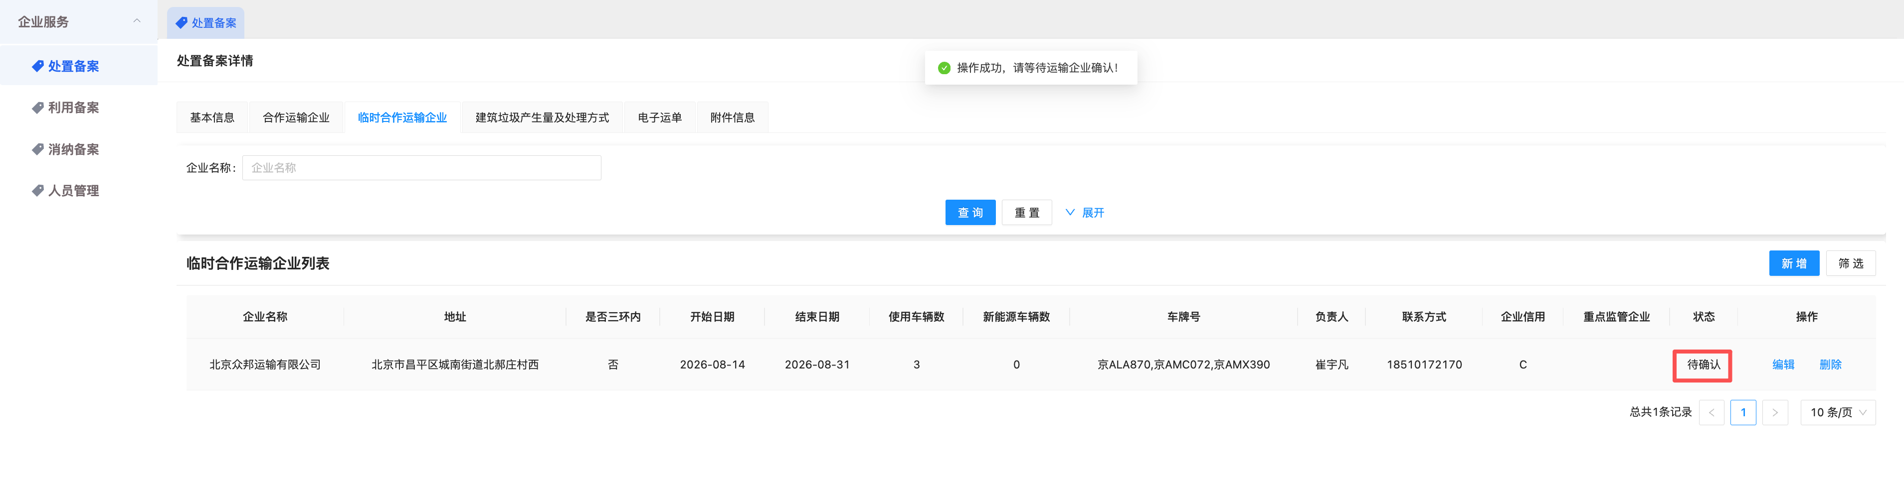
当运输企业确认成功后，状态会变为同意。
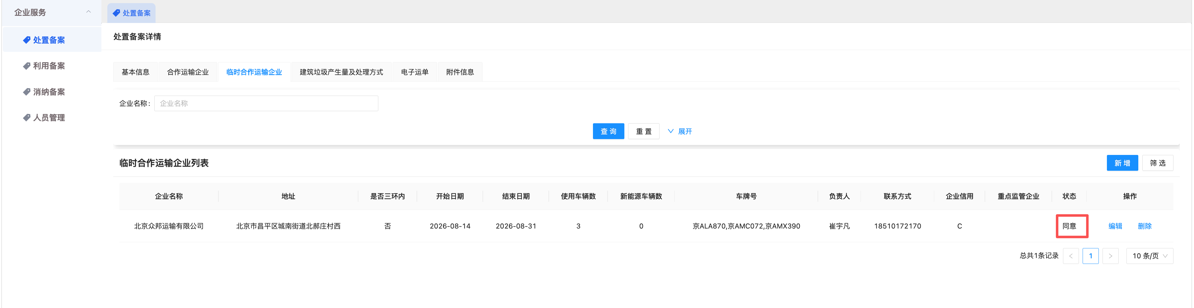
等被添加的运输企业确认后就可以正常运输了。
- 删除临时加车
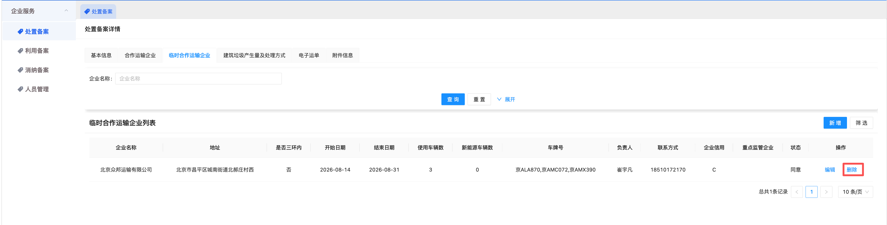
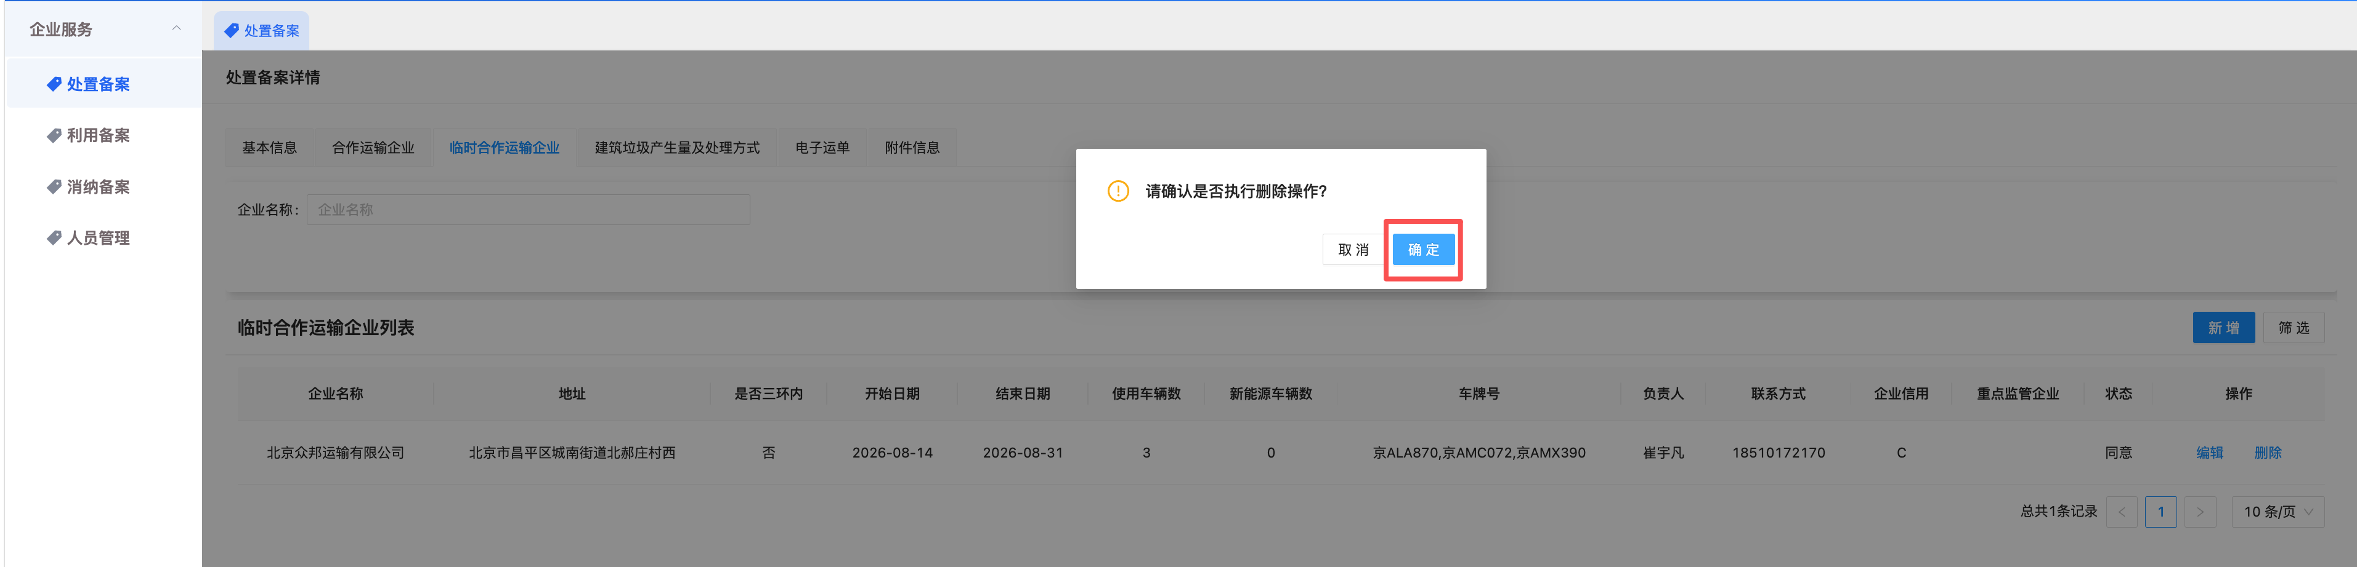
如果不需要该企业，那么可以点击删除按钮，弹出确认弹框，进行确认就可以删除该企业。
- 西城临时加车
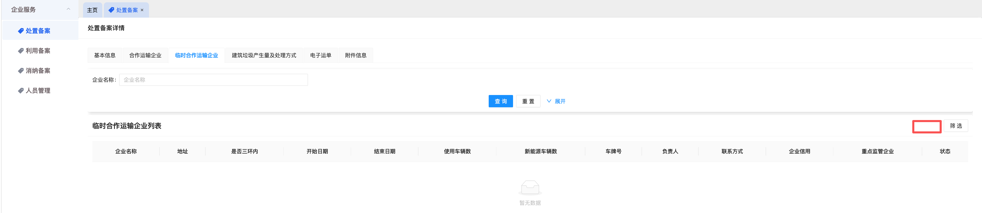
需要注意的是西城区的备案是不允许临时加车的。

（4）、查看建筑垃圾产生量及处理方式
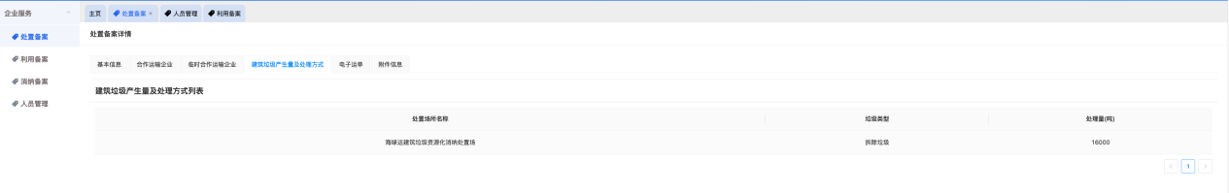

（5）、查看电子运单
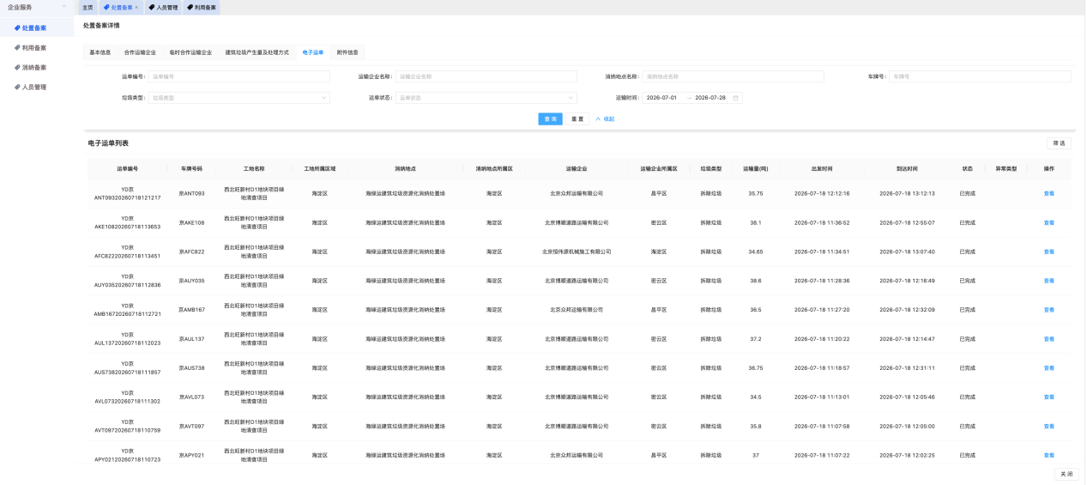

（6）、看附件信息
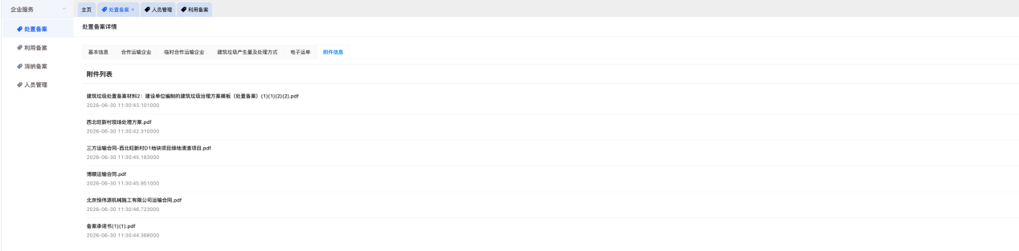
- 利用备案
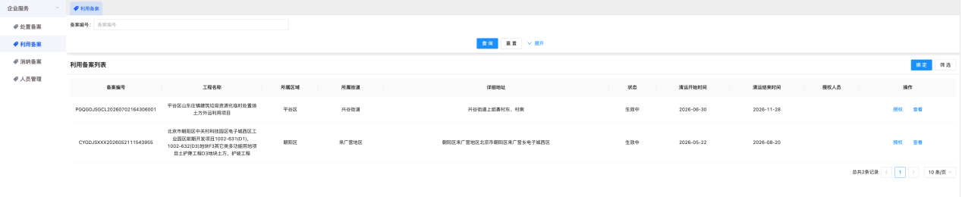
当前菜单下可以看到对应的利用备案列表，如果未找到对应的利用备案，请点击绑定按钮输入对应的备案编号进行绑定。如图：
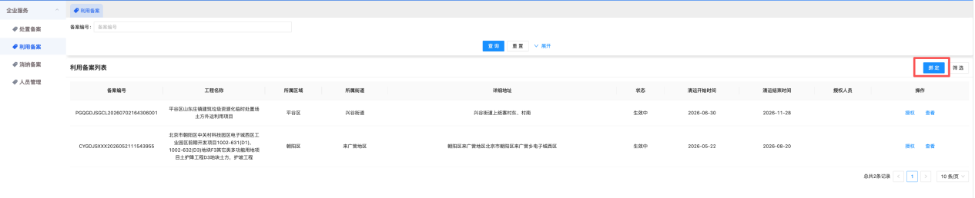
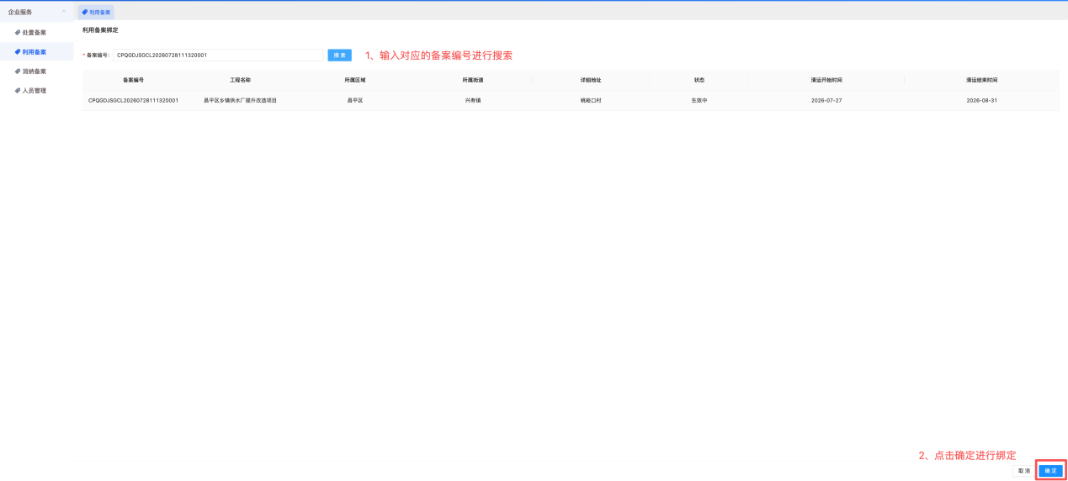
确定后返回列表就可以看到对应的备案已经绑定成功了。

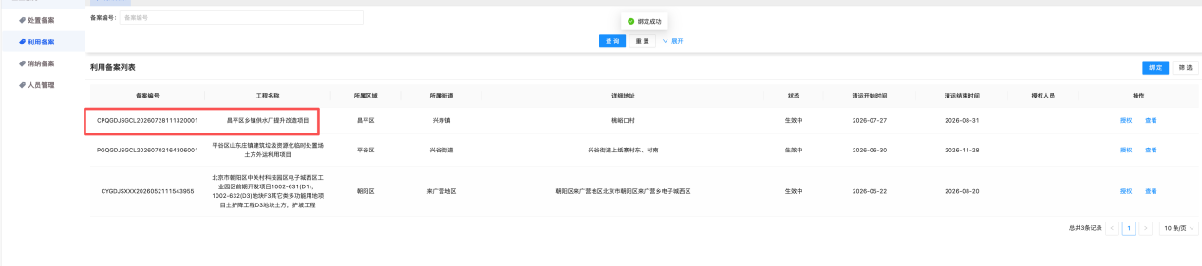
查看备案详情
点击查看按钮可以查看备案详情。

（1）、查看备案基本信息

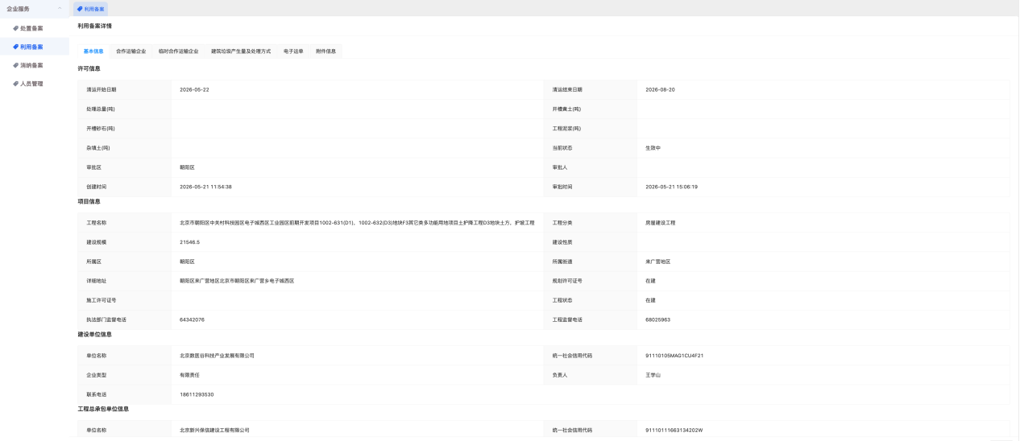（2）、查看备案合作运输企业信息
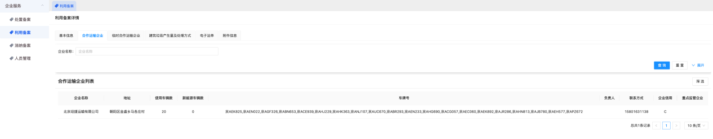

（3）、查看临时合作运输企业信息
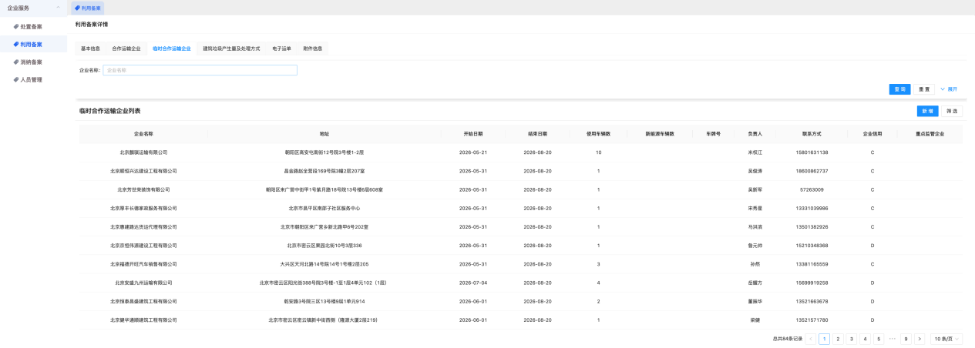

a、添加临时加车
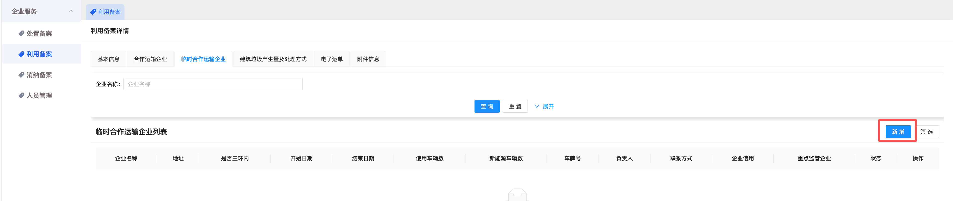
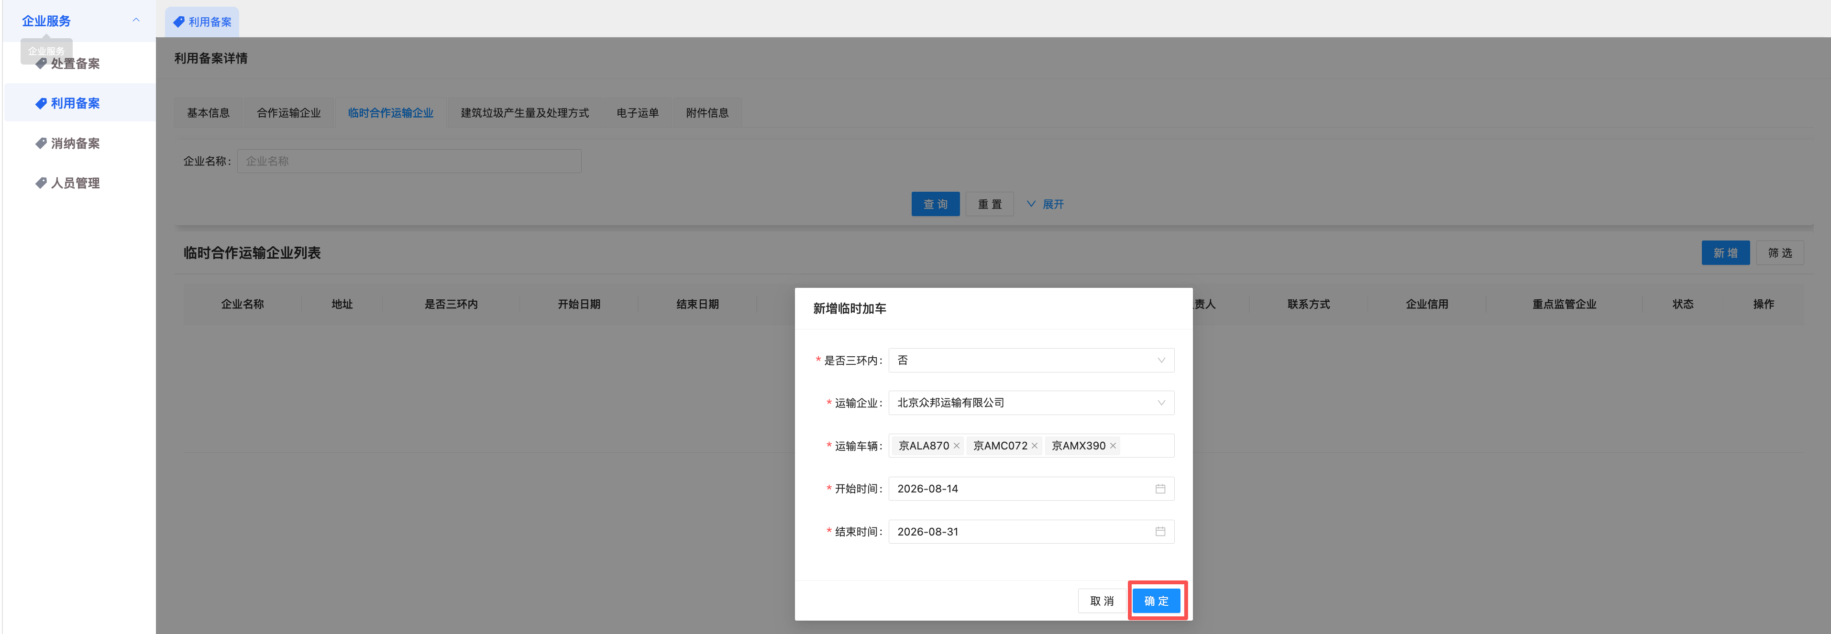
首先选择是否三环内，如果该工地是三环内，那么只能添加新能源企业及车辆，添加后，状态变成待确认，需等被添加的运输企业进行确认。
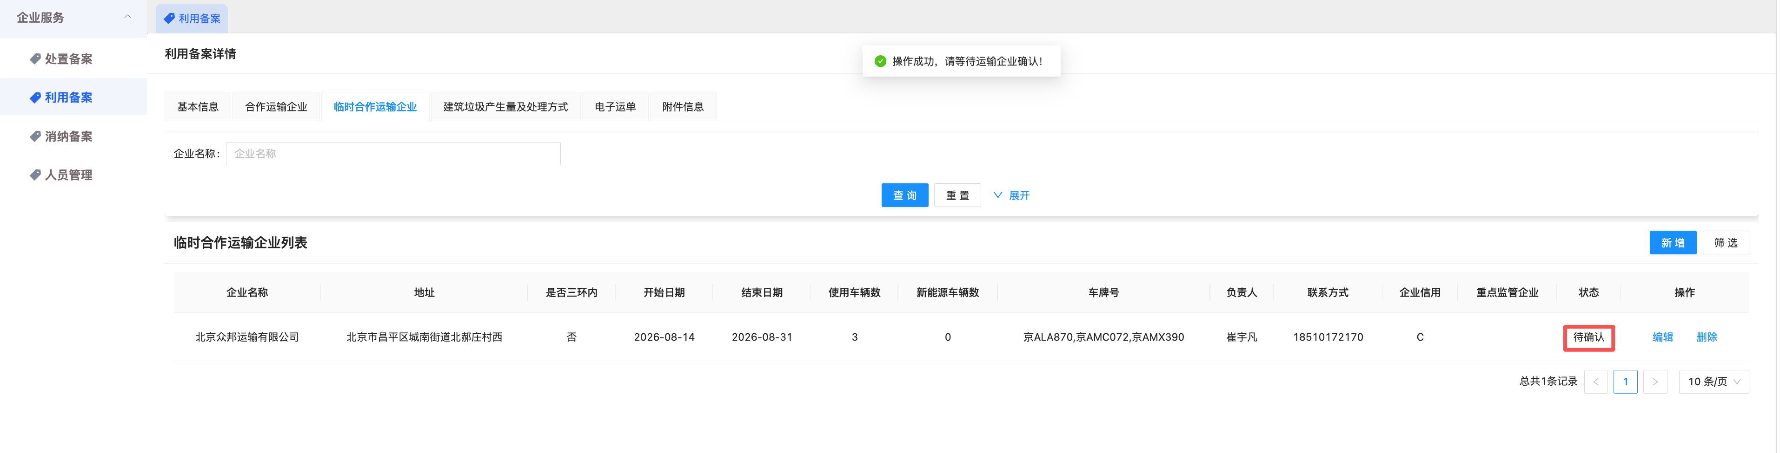
当运输企业确认成功后，状态会变为同意。
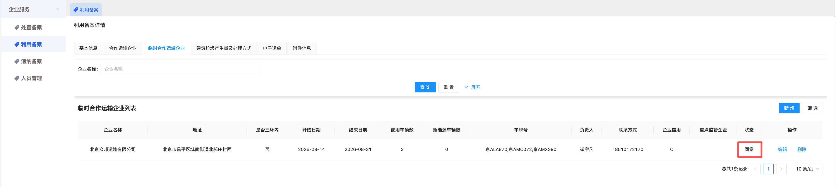
等被添加的运输企业确认后就可以正常运输了。

b、编辑临时加车
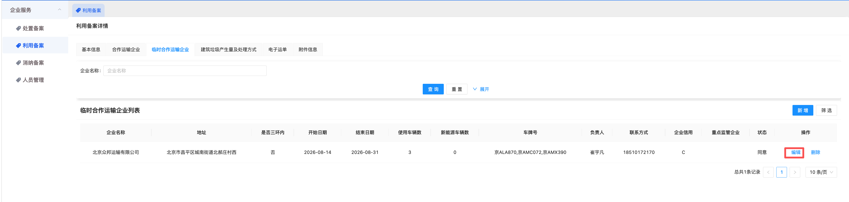
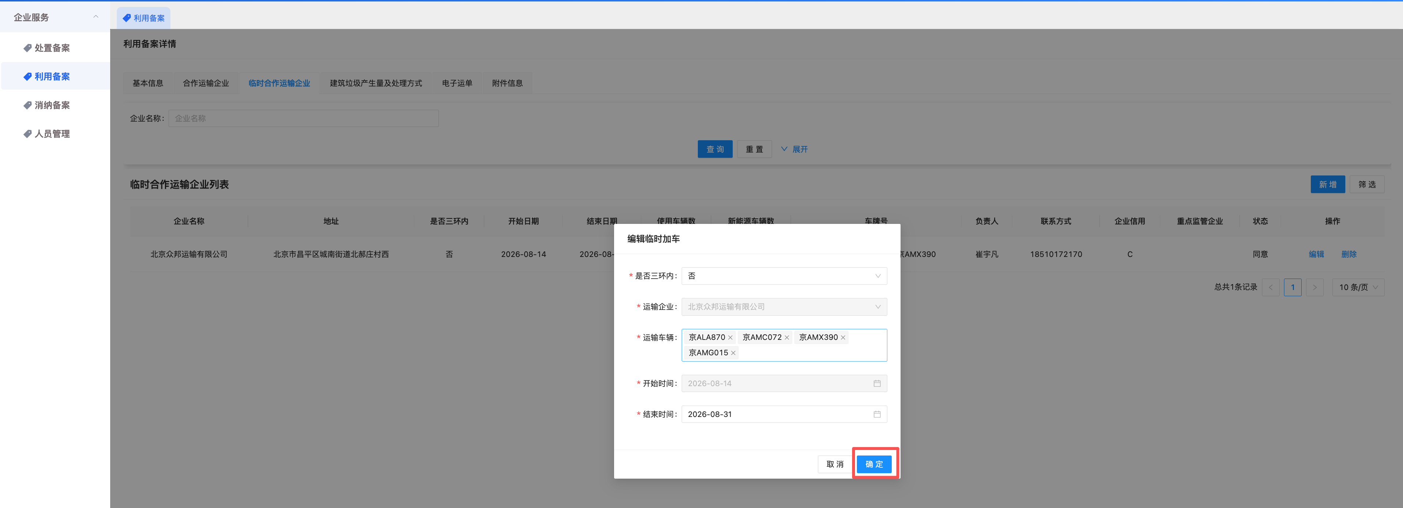
点击编辑临时加车，可以修改是否三环内，该企业下的运输车辆进行增加或减少，或者是往后延长临时结束日期。编辑完后状态是待确认，同样也需要运输企业去进行确认。
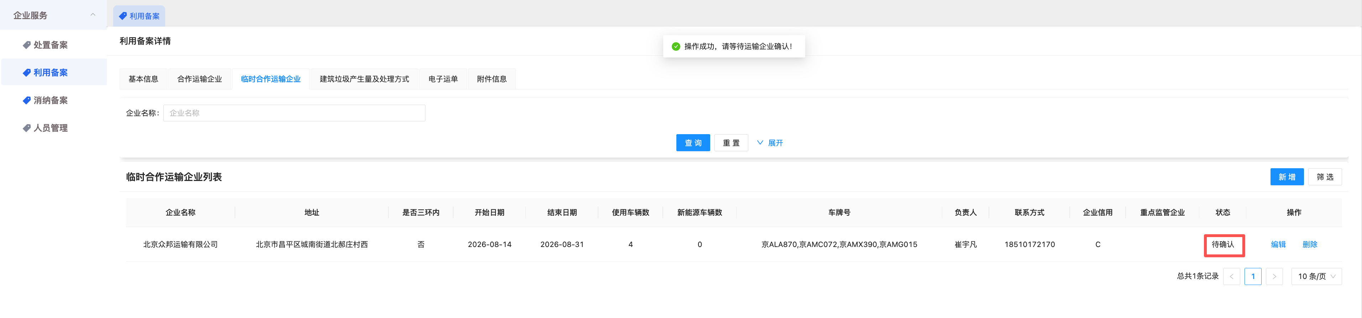
当运输企业确认成功后，状态会变为同意。
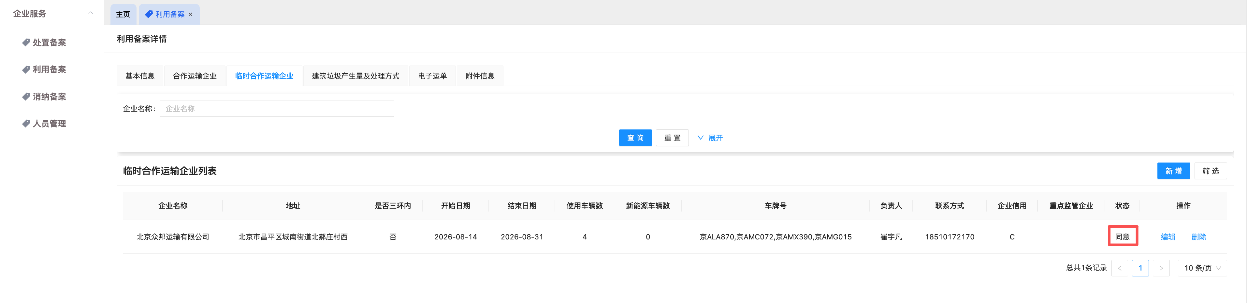
等被添加的运输企业确认后就可以正常运输了。

c、删除临时加车
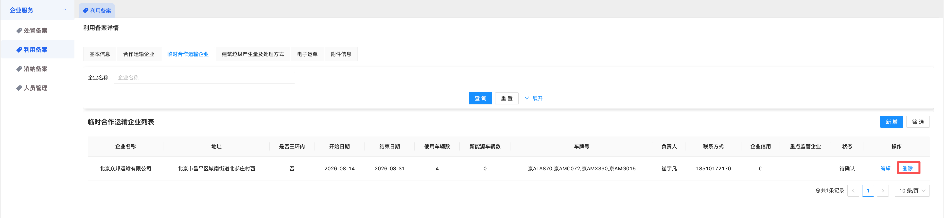
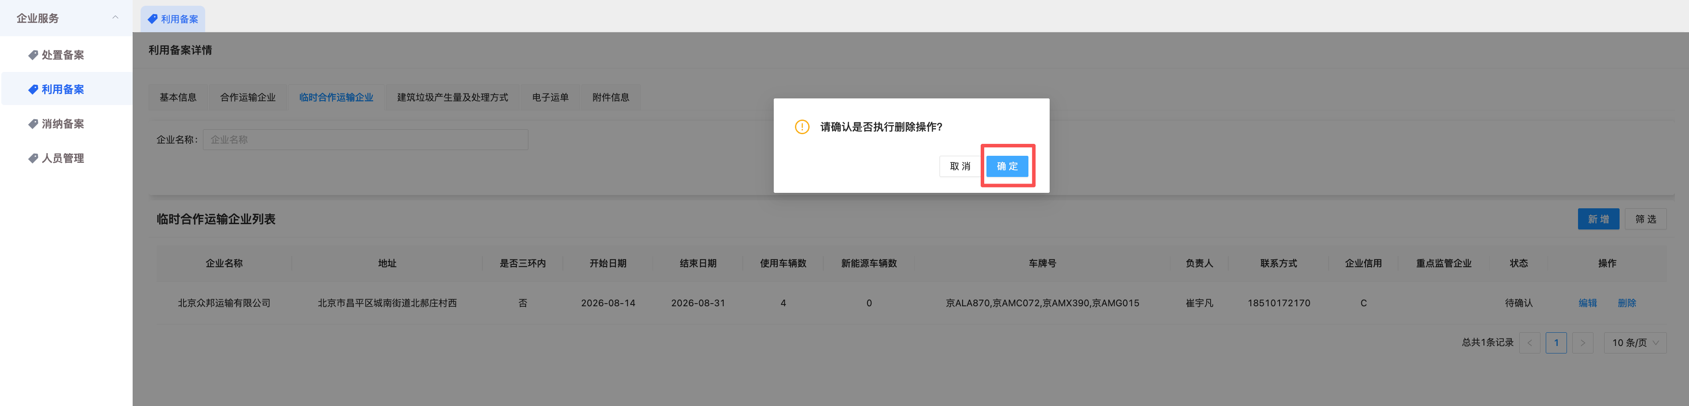
如果不需要该企业，那么可以点击删除按钮，弹出确认弹框，进行确认就可以删除该企业。

d、西城临时加车
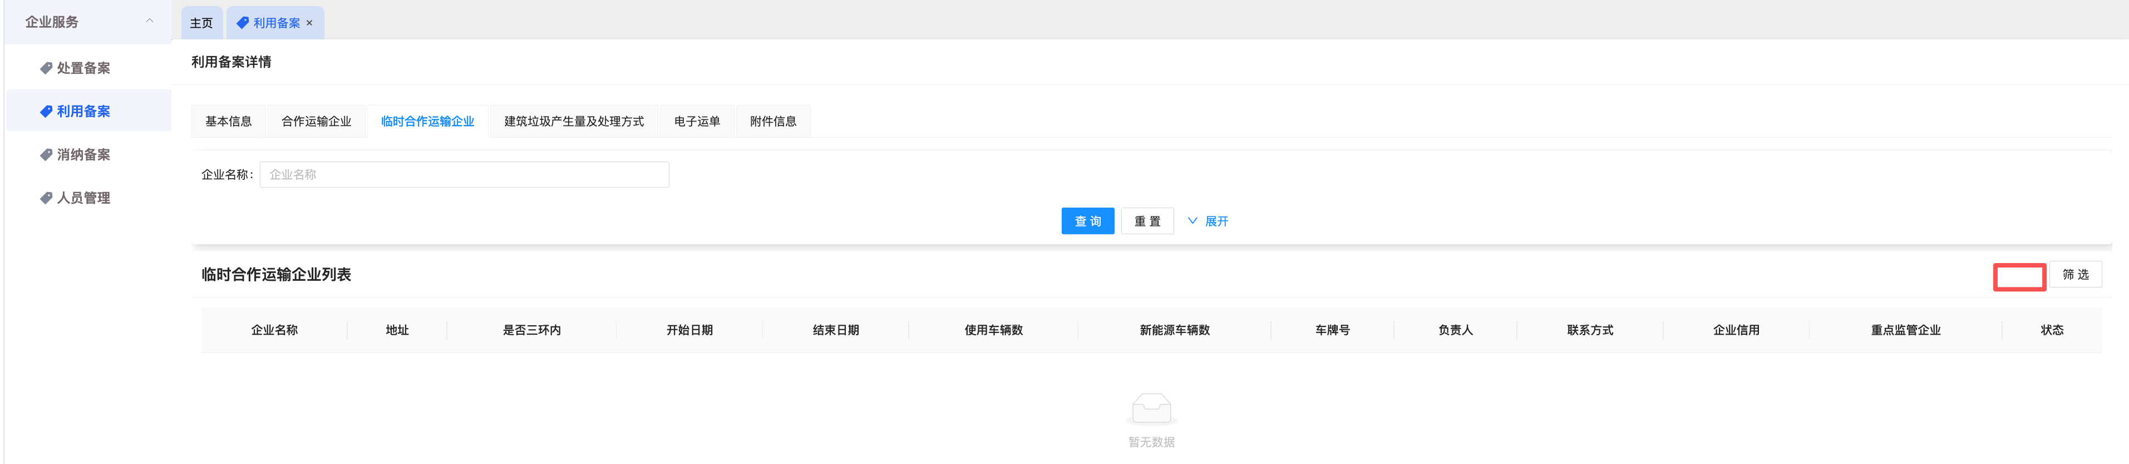
需要注意的是西城区的备案是不允许临时加车的。

（4）、查看建筑垃圾产生量及处理方式
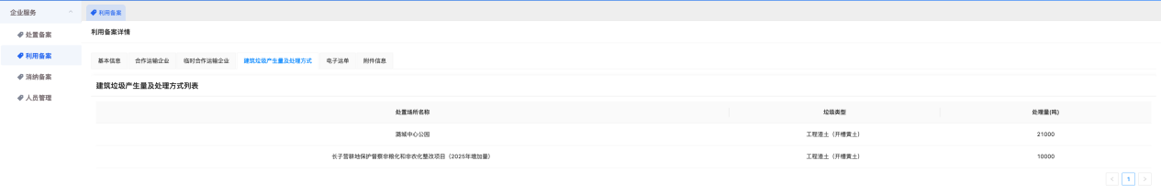

（5）、查看电子运单
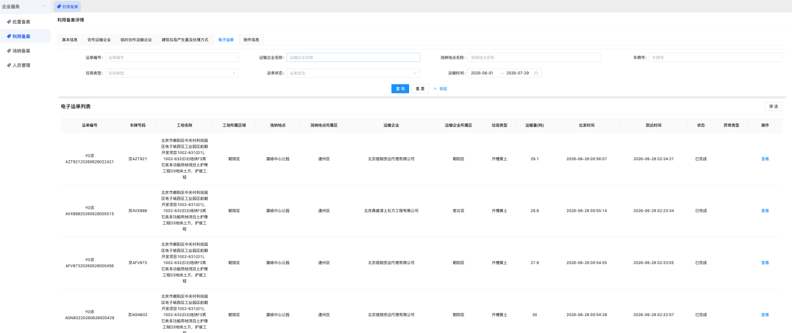

（6）、查看附件信息
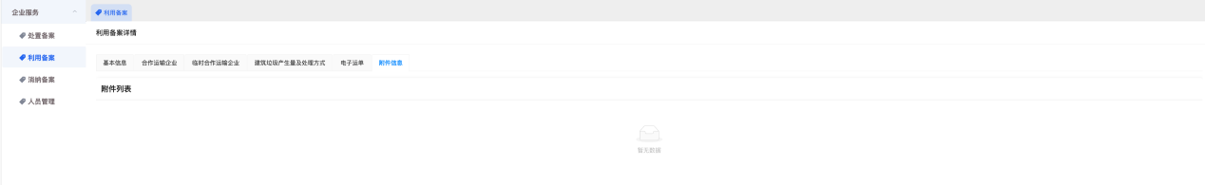
- 消纳备案
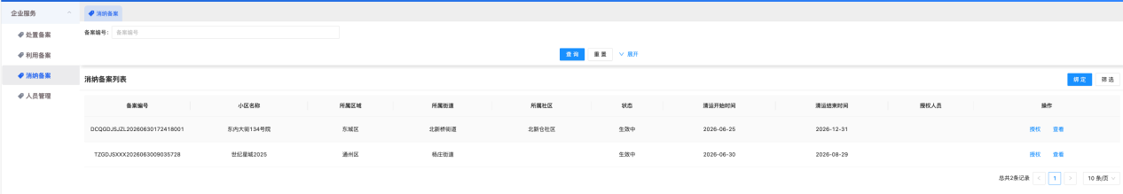
当前菜单下可以看到对应的消纳备案列表，如果未找到对应的消纳备案，请点击绑定按钮输入对应的备案编号进行绑定。如图：
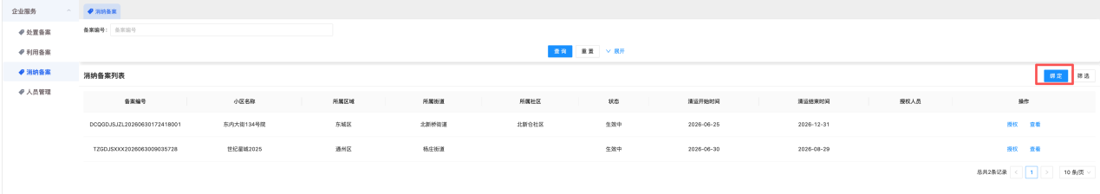
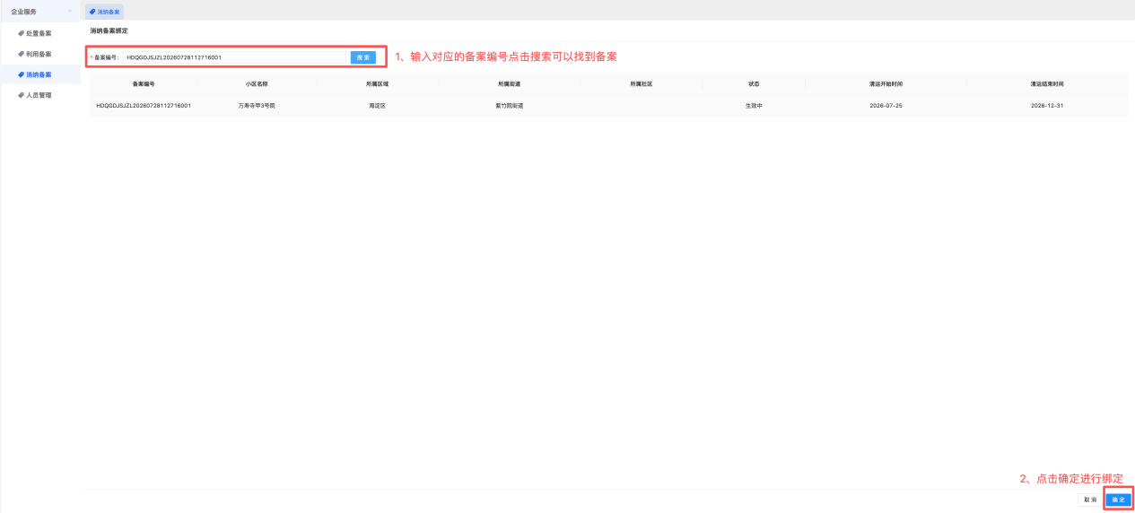
确定后返回列表就可以看到对应的备案已经绑定成功了。

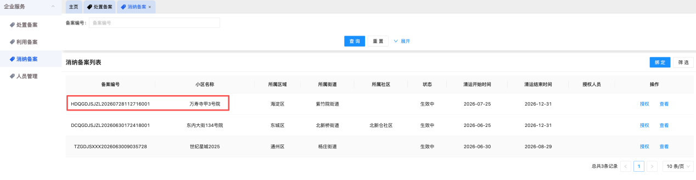
查看备案详情
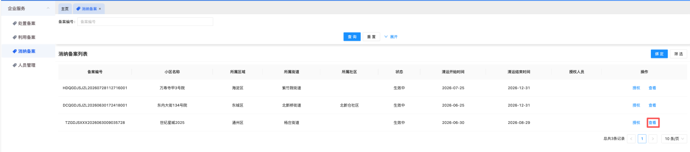
点击查看按钮可以查看备案详情。

（1）、查看备案基本信息
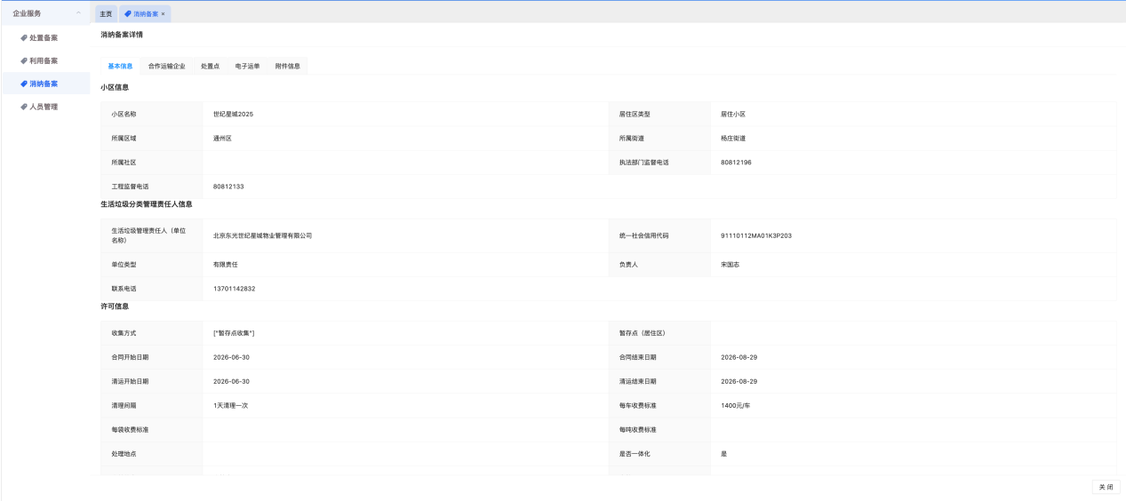

（2）、查看备案合作运输企业信息
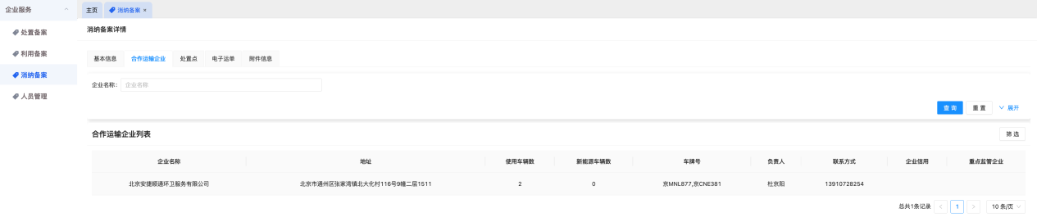

（3）、查看处置点
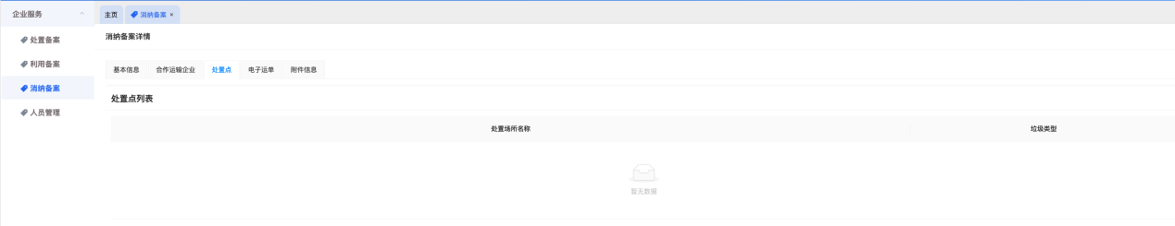

（4）、查看电子运单
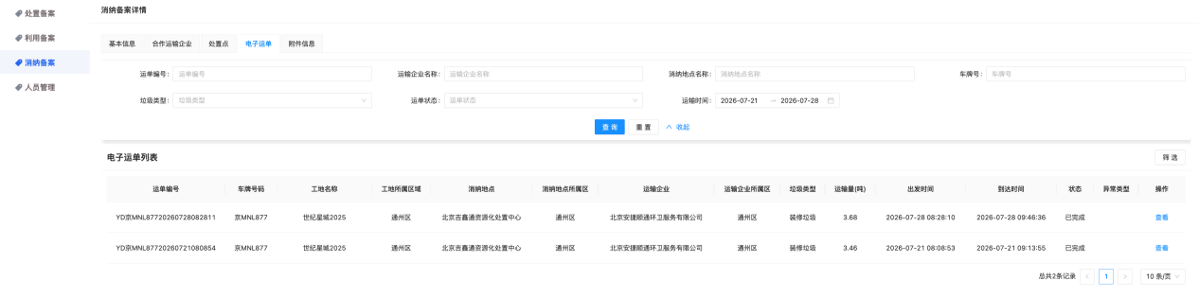

（5）、查看附件信息
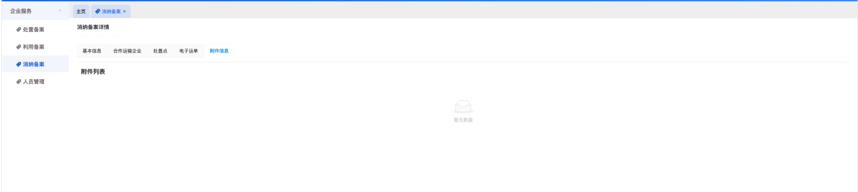
- 人员管理
人员管理用来添加京通扫码端用户，这里添加手机号，姓名后，对应的用户就可以登录到京通端进行扫码创建运单。
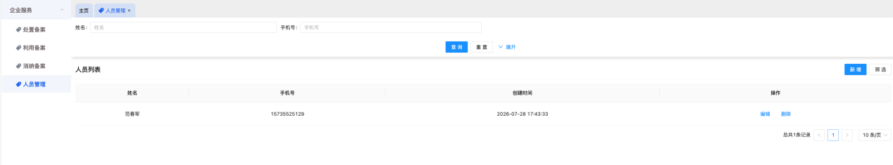
- 、新增用户
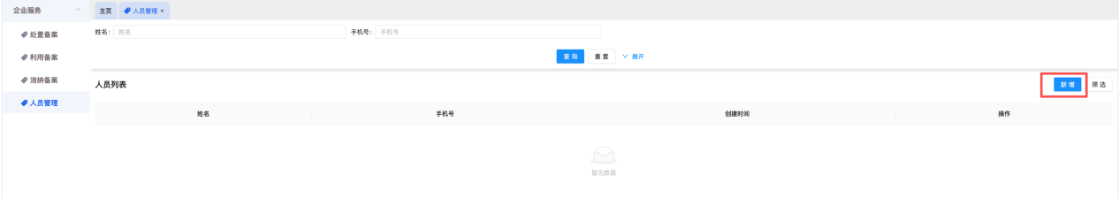
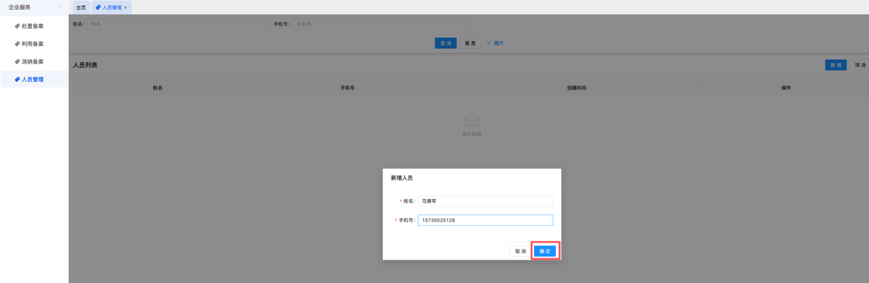
输入对应的真实姓名和手机号进行添加。
- 、编辑用户
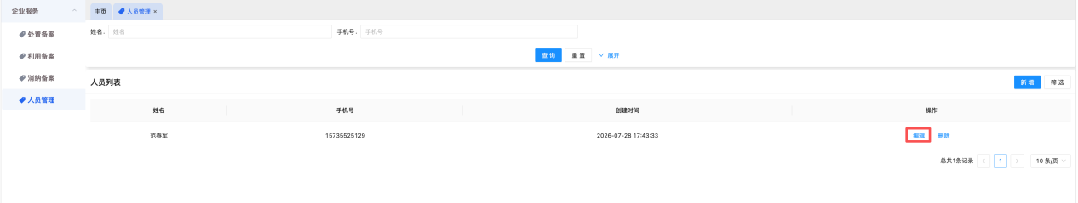
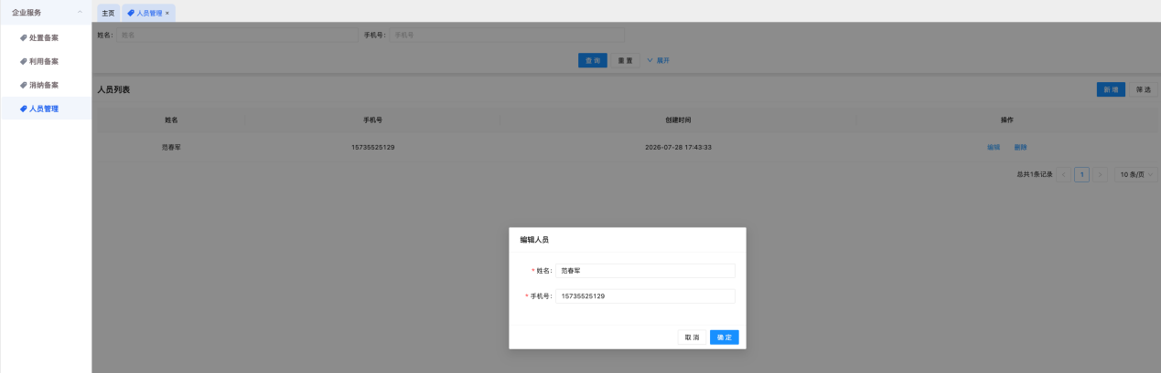
如果人员不存在或者人员信息有误，可以点击编辑进行修改。
- 、删除用户
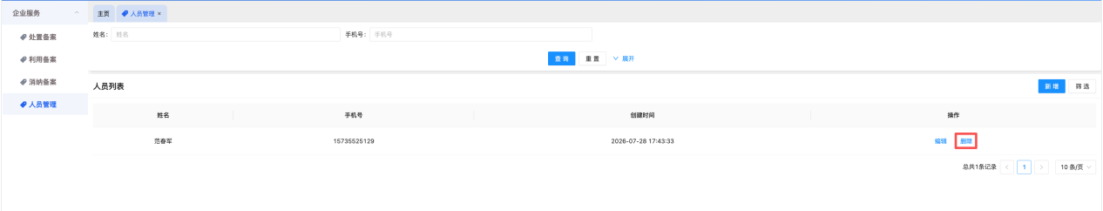
如果人员不存在后，请及时进行删除。
- 、授权用户
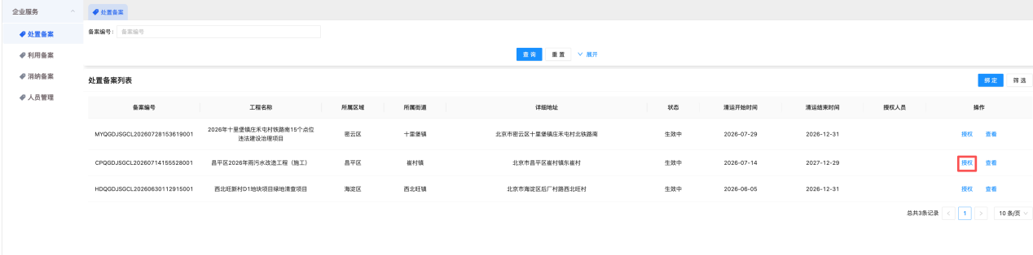
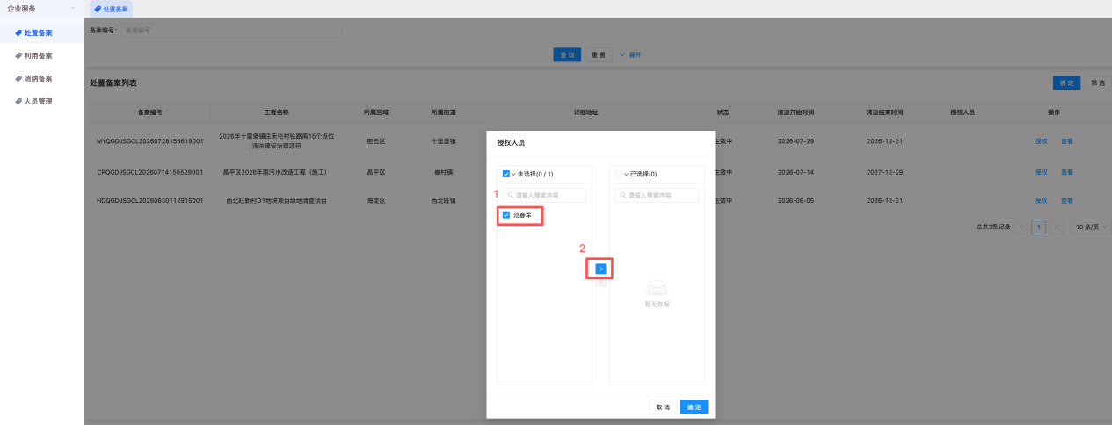
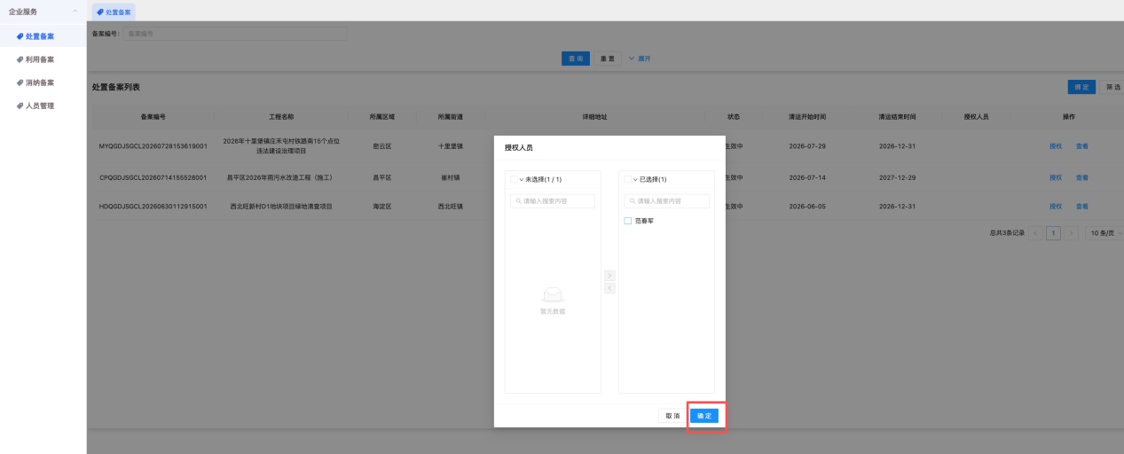
点击确定后就可以登录京通扫码创建运单了。
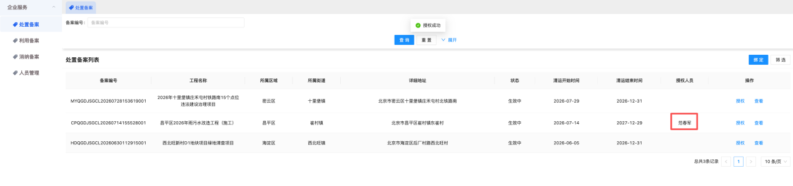
可以看到该人员已经绑定到该备案下了。
- 、取消授权用户
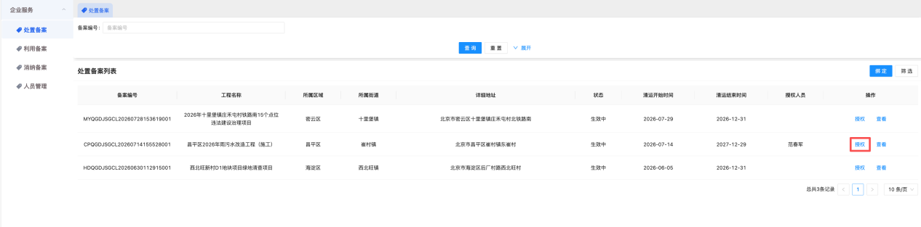
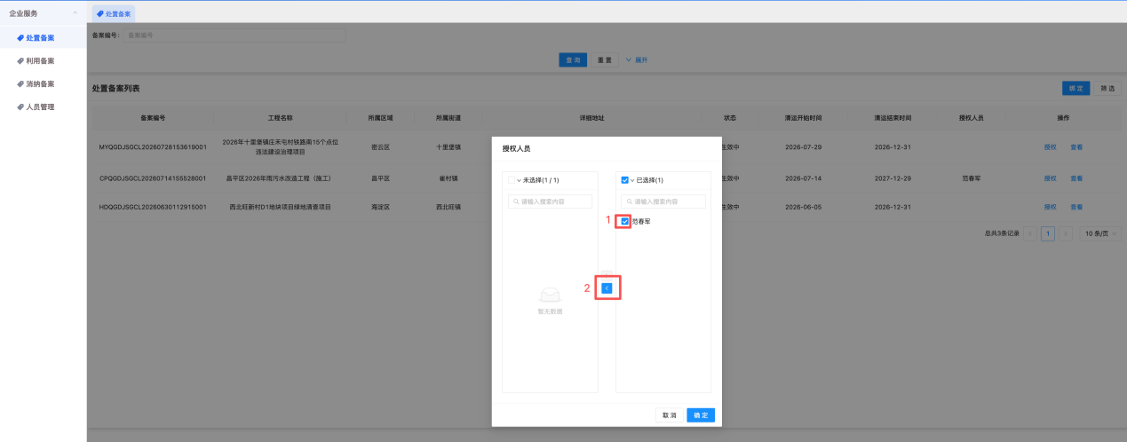
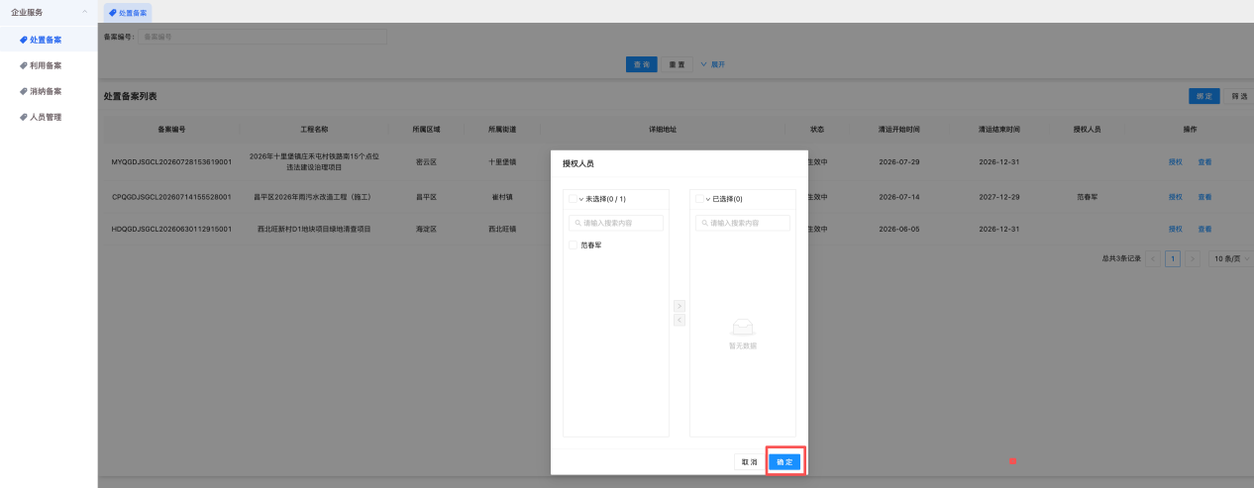
这样该人员就从这个工地取消了。
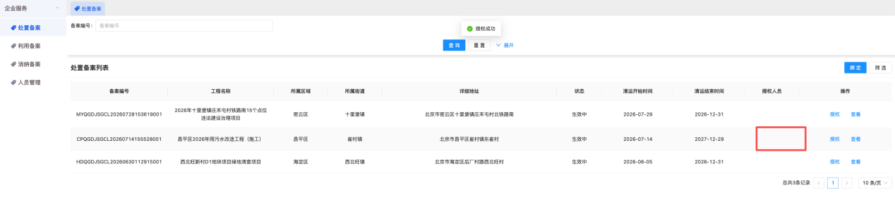
可以看到该工地已经没有这个人员看，这个人员也就无法创建该工地的运单了。

四、京通扫码
打开京通APP，使用刚刚授权的人员进行登录。点击上方AI智搜，搜索建筑垃圾电子运单服务。
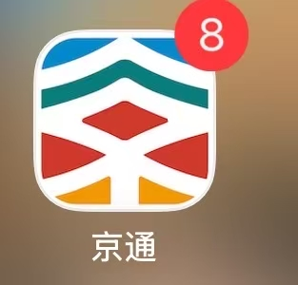
京通APP图标

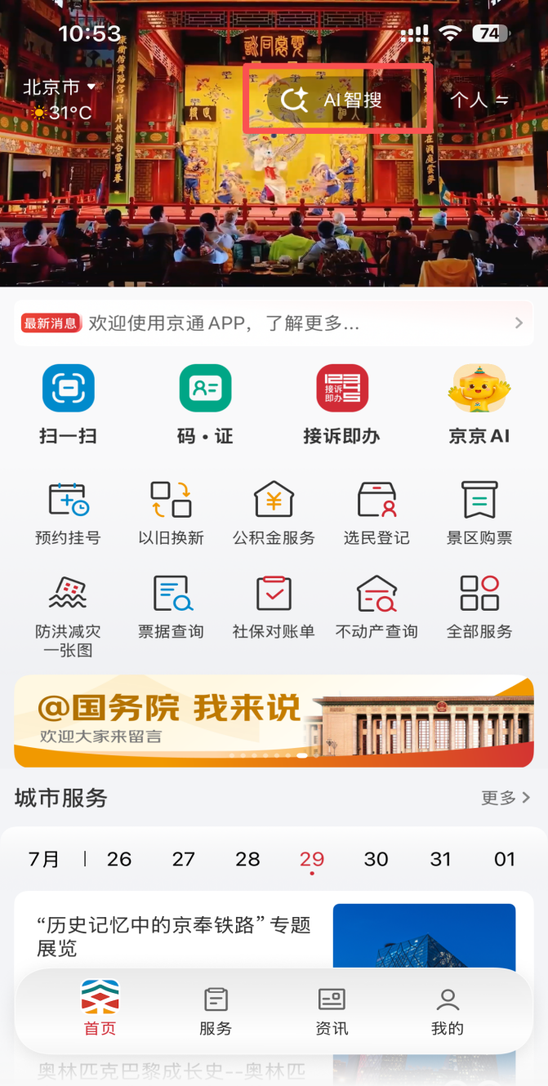
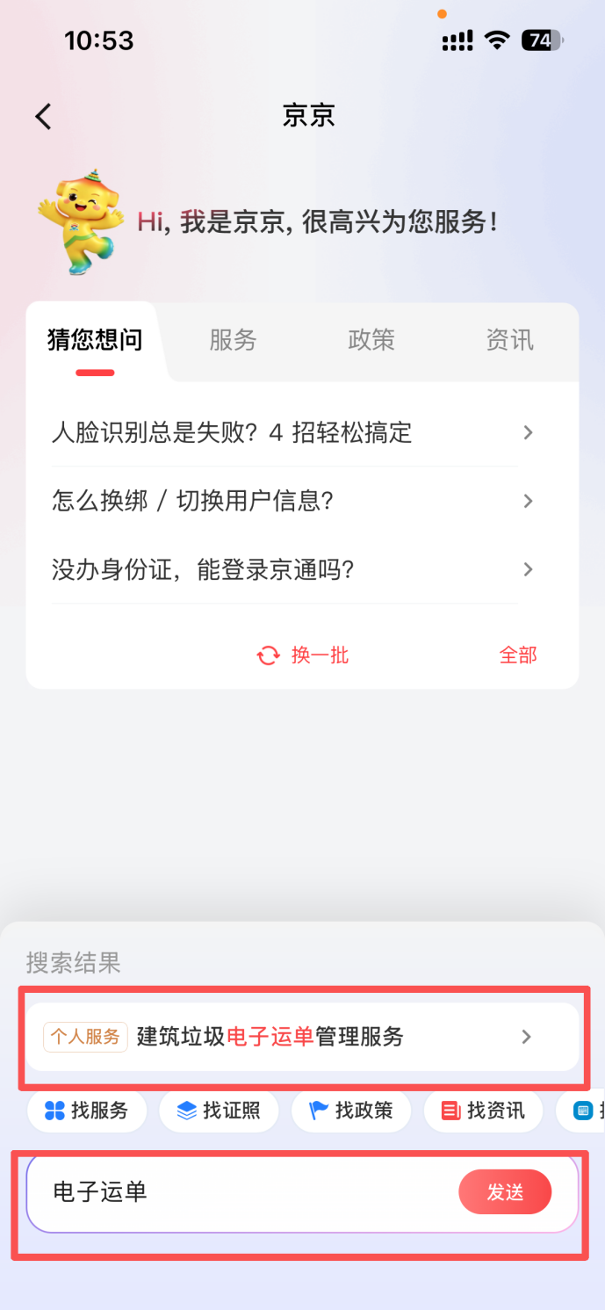
进入电子运单管理服务后，点击出厂扫码。
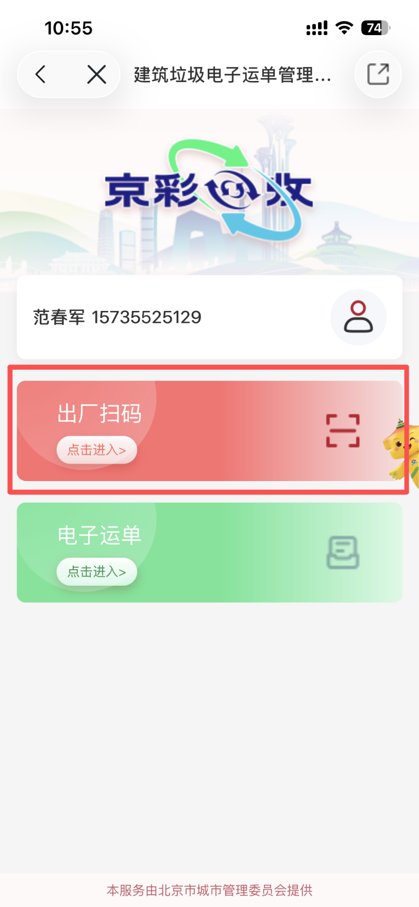
扫描准运证后，弹出如下图：
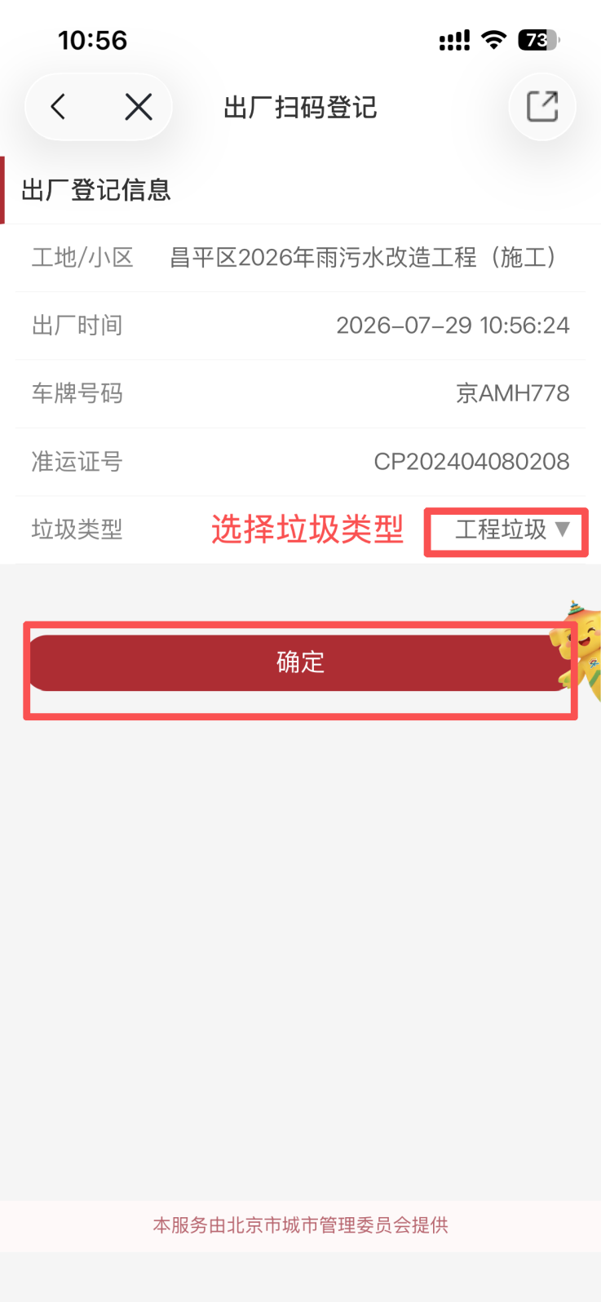
选择垃圾类型，然后点确定，就创建成功一条运输中的运单了。可以点击主页电子运单菜单查看刚刚创建的电子运单。
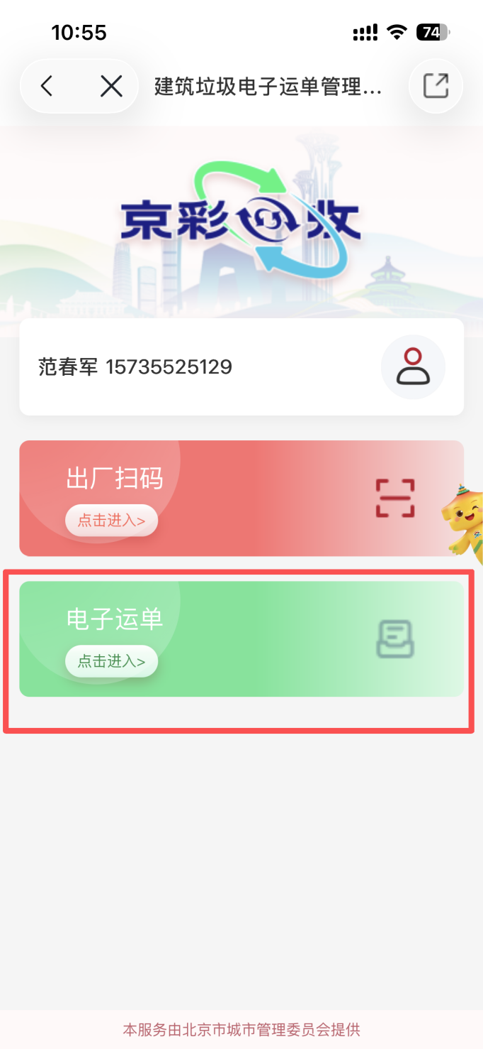
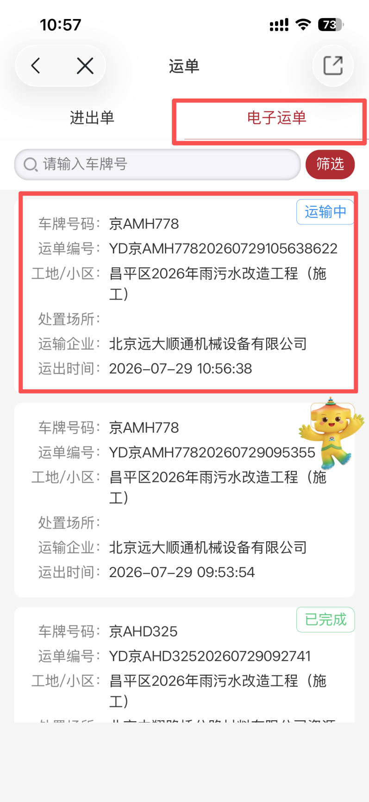
可以看到刚刚的电子运单已经创建成功了，也可以通过车牌号进行查询电子运单。

